Press Release

12 outubro 2016

Takeshi Ishida, o novo Diretor da Sony Iberia
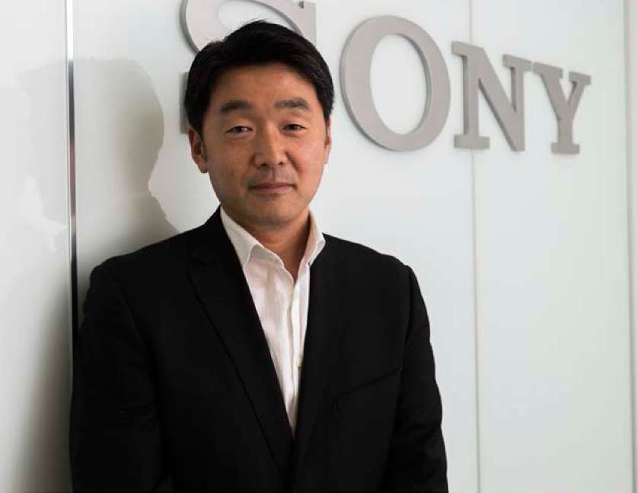

Takeshi Ishida, que até ao momento era Diretor do Departamento de Vendas e Distribuição da Sony Mobile nos Estados Unidos, será o novo Diretor da Sony Iberia, substituindo Shintaro Tanaka que irá assumir a presidência da Sony Chile e da Sony Peru.
Takeshi Ishida começou a sua carreira profissional na Sony Japão em 1993. Dois anos mais tarde, estabelecido na América Latina, foi o responsável pela criação da estrutura de produtos de marketing, desenvolvendo a estratégia que permitiu à Sony alcançar o primeiro lugar na maioria das suas categorias. Posteriormente, em 2005, mudou-se para a Sony Estados Unidos para liderar a categoria de Home Audio, consolidando a presença da Sony no segmento Premium. A esta seguiram-se as categorias de Televisores e HV, tendo sido o responsável pelo lançamento do novo padrão de televisão 4K TV.
Takeshi Ishida, que até ao momento era responsável pelas vendas e distribuição da Sony nos Estados Unidos, irá regressar à divisão de eletrónica de consumo assumindo a liderança de Espanha e Portugal.

Entre as suas competências como responsável máximo da Sony Iberia, sob dependência direta de Rick Londema, Senior VP Consumer Sales Sony Europe, estão a direção de vendas e a coordenação entre todas as equipas da empresa. A sua vasta experiência irá reforçar a estratégia para a melhoria contínua da rentabilidade de todas as operações em território espanhol e português.

Sobre a Sony Corporation
A Sony é um fabricante líder em produtos de áudio, vídeo, jogos, comunicações e tecnologias da informação, nos mercados para consumidores e profissionais. Graças aos seus segmentos de negócios de música, imagem, entretenimento e online, a Sony ocupa uma posição única para ser a empresa de eletrónica e entretenimento líder em todo o mundo. A Sony alcançou vendas anuais consolidadas de, aproximadamente, 72 000 milhões de dólares durante o ano fiscal findo em 31 de março de 2016. Website global da Sony: http://www.sony.net/

